**云南大学数学与统计学实验教学中心**

**实验报告**

|  |  |  |
| --- | --- | --- |
| **课程名称**：程序设计和算法语言 | **学期：** 2016~2017学年上学期 | **成绩**： |
| **指导教师**：赵越 | **学生姓名**：刘鹏 | **学生学号**：20151910042 |
| **实验名称**：简单程序设计调试 |
| **实验编号**：一 | **实验日期**：2017年1月16日 | **实验学时**：2 |
| **学院：**数学与统计学院 | **专业：**信息与计算科学 | **年级**：2015级 |

一、实验目的

1. 熟悉TC或Borland C++的运行环境。
2. 了解在TC或Borland C++上如何编辑、编译、连接和运行一个C程序。
3. 熟练使用各种C语言的数据类型、运算符与表达式。
4. 熟练掌握格式输入与格式输出函数的使用。
5. 通过运行简单的Ｃ程序，初步了解Ｃ源程序的特点,初步掌握查错和排错的技能.
6. 学会Turbo C 2.0的安装方法（参看本书第一部分），熟悉C语言程序的运行环境，了解所用计算机系统软、硬配置。
7. 初步了解在该集成环境下如何编辑、编译、连接和运行一个C程序，即运行一个C程序的全过程。
8. 通过运行简单的C程序，初步了解C程序的基本结构及特性。、

# 二、实验内容

1．从开机开始进行操作，熟悉一些常用的DOS命令，包括如何建立子目录，文件拷贝，删除文件等。

2．建立自己的子目录，以备存放文件。

3．进入Turbo C集成环境，熟悉Turbo C主菜单下各选择项的功能及功能键的使用。

4．输入一简单C程序（可用教科书上的例题），了解C程序运行的全过程。

5．编写用printf语句将3个字符串：good morning，floppy disk，hard disk在同一行显示的程序。程序示例：

|  |  |
| --- | --- |
| 1  2  3  4  5  6  7  8  9  10  11  12 | /*  * filename: 1.1  * property: example  */  **#include<stdio.h>**  int main**()**  **{**  printf **(**"good morning"**);**  printf **(**"floppy disk"**);**  printf **(**"hard disk\n"**);**  **return** 0**;**  **}** |

程序 1

6．运行结果：

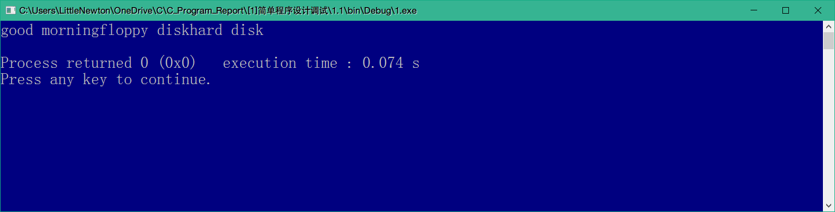

运行结果 1

7．把上面的程序改为每行显示一个字串，应如何修改程序，并运行之。

答：在每一个输出语句后添加一个换行控制符。

8．编写一程序，用键盘输入语句输入三个数，然后分别求它们的和与积。

|  |  |
| --- | --- |
| 1  2  3  4  5  6  7  8  9  10  11  12  13  14 | /*  * filename: 1.2  * property: homework  */  **#include<stdio.h>**  int main**()**  **{**  int x**,**y**,**z**;**  printf**(**"please input 3 numbers:\n"**);**  scanf**(**"%d %d %d"**,&**x**,&**y**,&**z**);**  printf**(**"sum(a,b,c)=%d\n"**,**x**+**y**+**z**);**  printf**(**"product(a,b,c)=%d\n"**,**x**\***y**\***z**);**  **return** 0**;**  **}** |

程序 2

1．通过以下程序来掌握上机操作的全过程。

计算函数(假设)。

程序如下：

|  |  |
| --- | --- |
| 1  2  3  4  5  6  7  8  9  10  11  12 | /*  * filename: 1.3  * property: example  */  **#include<stdio.h>**  int main**()**  **{**  int x**=**2**,**y**;**  y**=**3**\***x**\***x**+**2**\***x**-**4**;**  printf**(**"y=%d\n"**,**y**);**  **return** 0**;**  **}** |

程序代码 3

（1）启动TC集成环境

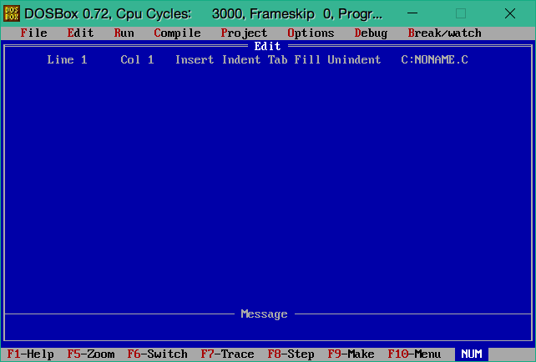

figure 1

（2）编辑一个新文件

按F10将亮条移到File处按回车键，再选New后按回车键（为简化起见，以后用File→New的形式表示上述操作），出现子窗口，在其中输入要创建的文件名，输入文件名后按回车键，出现编辑窗口，即可在此窗口中输入和修改源程序。

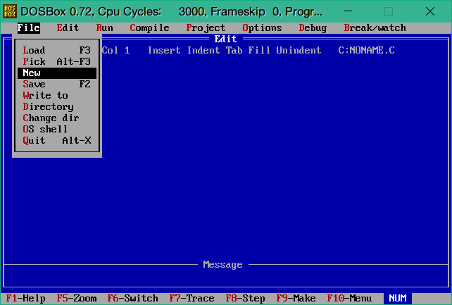

插图 2

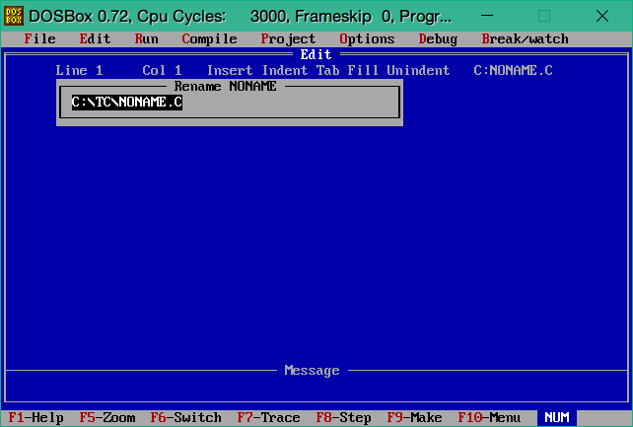

插图 3

（3）保存文件

按F10，选择菜单File→Save，即可以保存当前文件到外存。

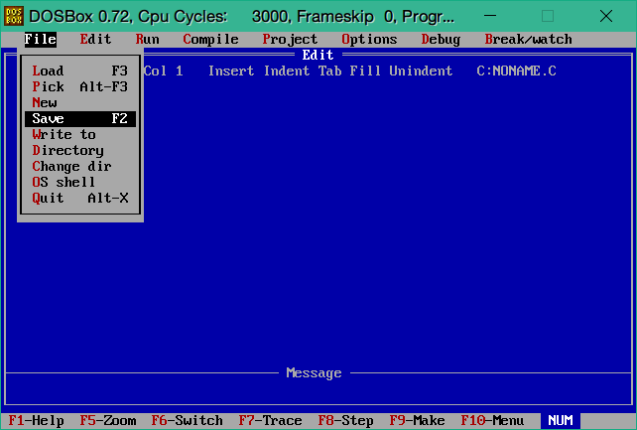

插图 4

（4）编译文件

按F10，选择菜单Compile→Compile to obj，就可以对程序进行编译。在此过程中可能会出现错误信息，并进行修改，修改完后存盘再进行编译，直至成功。

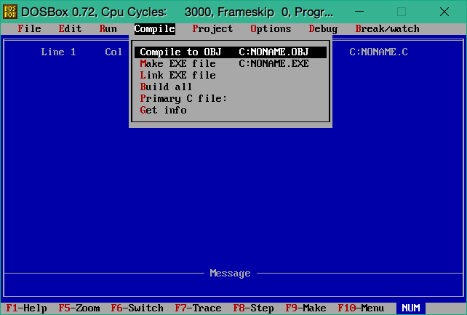

插图 5

（5）运行文件

按F10，选择Run→Run命令运行文件。

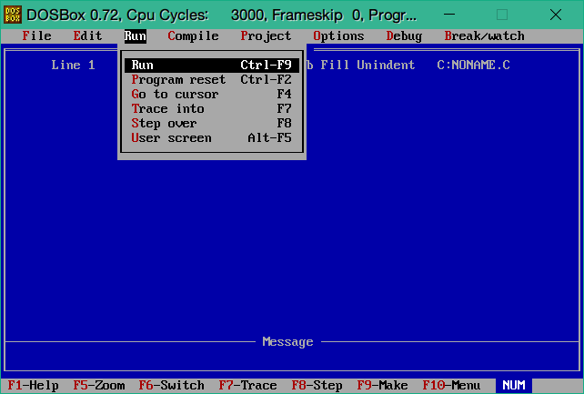

插图 6

（6）查看运行结果

按F10，选择菜单Run→User screen即可以查看程序运行结果。注意：若编译没有成功，则程序不能运行；若编译成功，则可以运行程序，但若运行结果不正确，则表明程序有逻辑错误，需要对程序进行调试和修改，直至程序运行结果正确。

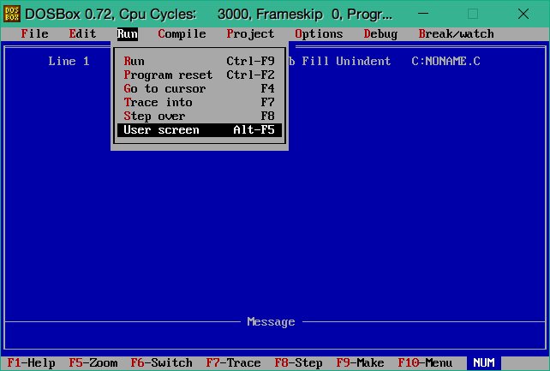

插图 7

你以后每次上机运行一个C程序都要经过上述操作步骤②─⑥，因此，你需要深刻理解和熟练掌握这些步骤。

2．学会调入一个已存在的C源文件

按F10，选择菜单File→Load，出现子窗口，在其中输入已存在的文件名，按回车键后即可以调入一个已存在的文件。

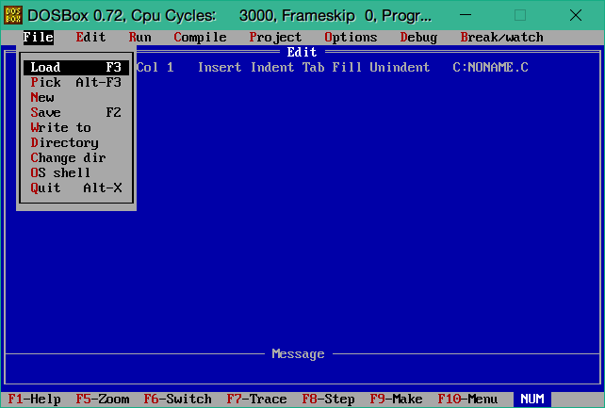

插图 8

3．学会退出Turbo C

暂时退出：按F10，选择菜单File→OS shell。此时按Exit即可以返回主菜单。

永久退出：按F10，选择菜单File→Quit。

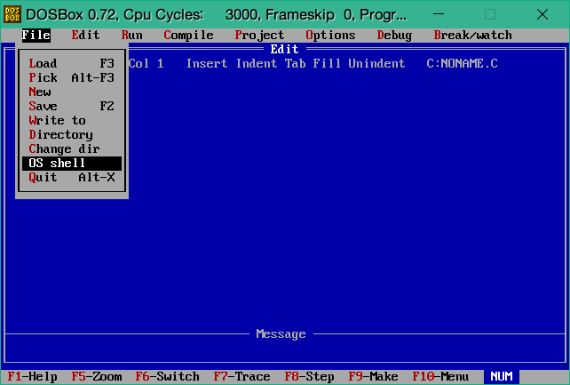

插图 9

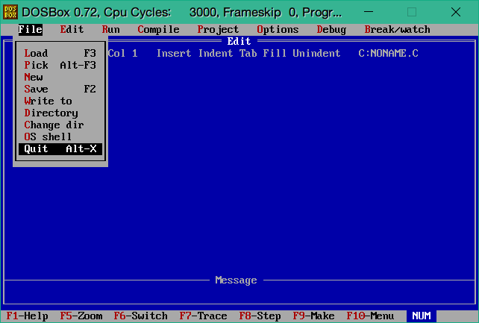

插图 10

4．输入p4-p5例1.2-1.3，并进行调试和运行。

1．设一个正圆台的上底半径，下底半径，高。分别计算并输出该圆台的上底面积下底面积，侧面积，圆台的体积。

具体要求如下:

①，，用scanf函数输入，且在输入前要有提示；

②在输出结果时要有文字说明，每个输出值占一行，且小数点后取4位数字。

③所有变量均定义为单精度类型。

2．编程实现：用1分、5分、10分、25分的硬币凑成任何给定的钱数**，要求硬币的数目最少。

1．以下各标识符中，哪些是合法的用户标识符？

（1）main

（2）MAIN

（3）a205

（4）_exp

（5）a_b

（6）3.5

（7）A[10]

（8）A.name

（9）%d

（10）float

（11）$100

（12）I am

（13）max(5)

（14）begin

（15）#define

（16）NONAMEOO

（17）proc

（18）and

（19）not

（20）WHile

注：字母或下划开始的后跟若于字母或下划线或数字组成的序列；不能和保留字相同；避免和系统函数名相同；大小写字母有别！

2．选择

（1）18/4*sqrt(4.0)/8的值的类型？（B）

A．int B．float C．char D．不确定

（2）在C中，一个unsined int型数据的表示范围是（D）

A．0-127 B．0-225 C．0-32767 D．0-65535

（3）(-15)%(-8)的值是（B）

A．-7 B．7 C．1.875 D．非法

3．下列常量哪一组全是合法的？（1）

（1）288，-079，3.4e-2，’A’，10111

（2）-0，1e14，.5678，’ABC’，oxabc

（3）+1，3.e-3，’4’，ox5a，.0

（4）15，16.8e+3，069，101，oxabcd

（5）2L，345e8，’\n’，’\\’，’\101’

4．下列常量中哪一组都是非法的？（ ）

（1）0a，e1.5，ox7，’.’，158

（2）088，ox9afg，65538，3E24，’\089’

（3）32768，1.oe584，3.5e-476，”A”，9FBA

（4）-32769，45678L，12e-2.1，OX9ab，’\063’

（5）9abH，177Q，07777，-9999.999，’\t’

5．计算下列表达式

（1）15+30%4 17

（2）1.5+15/2 8.5

（3）10==9+1 1

（4）x=10，3+8，y=20 赋值语句与空语句

（5）x=y=500 赋值语句

（6）设x=1，y=2，求x++，y++ 两个变量的数值不变

（7）5>3 1

（8）10<500 1

（9）5>3&&5>8 0

（10）10>5||5<10 1

# 三、实验环境

Windows10 Enterprise中文版操作系统；

Turbo C 2.0与Code::Blocks 16.01编译系统。

# 四、实验过程

1题

|  |  |
| --- | --- |
| 1  2  3  4  5  6  7  8  9  10  11  12  13  14  15  16  17  18  19  20  21  22 | /*  * filename: 1.4  * property: homework  */  **#include<math.h>**  **#include<stdio.h>**  **#define Pi 3.14159265**  int main**()**  **{**  float r1**,**r2**,**h**,**S1**,**S2**,**S3**,**V**;**  printf**(**"please input the 2 radius and the height:\n"**);**  scanf**(**"%f%f%f"**,&**r1**,&**r2**,&**h**);**  S1**=**Pi**\***pow**(**r1**,**2**);**  S2**=**Pi**\***pow**(**r2**,**2**);**  S3**=**Pi**\*(**r1**+**r2**)\***sqrt**(**pow**(**r1**-**r2**,**2**)+**pow**(**h**,**2**));**  V**=**Pi**\***h**\*(**pow**(**r1**,**2**)+**pow**(**r2**,**2**)+**r1**\***r2**);**  printf**(**"area of bottom: %-3.2f\n"**,**S1**);**  printf**(**" area of top: %-3.2f\n"**,**S2**);**  printf**(**" lateral area: %-3.2f\n"**,**S3**);**  printf**(**" volume: %-3.2f\n"**,**V**);**  **return** 0**;**  **}** |

程序 4

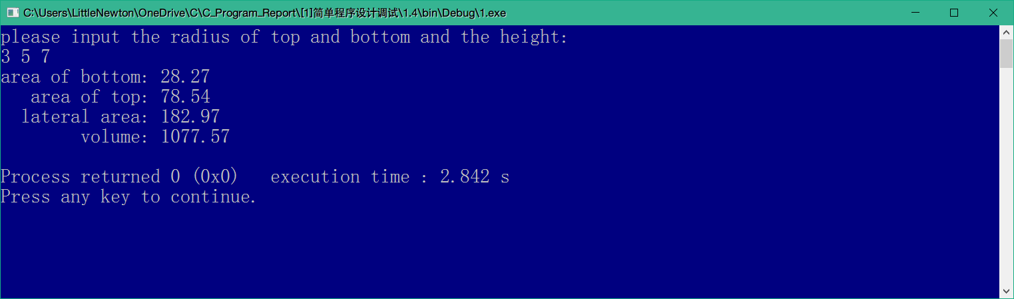

运行结果 2

2题

|  |  |
| --- | --- |
| 1  2  3  4  5  6  7  8  9  10  11  12  13  14  15  16  17  18  19  20  21  22  23  24 | /*  * filename: 1.5  * property: homework  */  **#include<stdio.h>**  int main**()**  **{**  int total**;**  int k_1**,**k_2**,**k_3**,**k_4**;**  printf**(**"please input the total money:\n"**);**  scanf**(**"%d"**,&**total**);**  k_1 **=** total**/**25**;**  total **=** total **-** k_1 **\*** 25**;**  k_2 **=** total**/**10**;**  total **=** total **-** k_2 **\*** 10**;**  k_3 **=** total**/**5**;**  total **=** total **-** k_3 **\*** 5**;**  k_4 **=** total**;**  printf**(**"need %3d 25_cent\n"**,**k_1**);**  printf**(**"need %3d 10_cent\n"**,**k_2**);**  printf**(**"need %3d 5_cent\n"**,**k_3**);**  printf**(**"need %3d 1_cent\n"**,**k_4**);**  **return** 0**;**  **}** |

程序 5

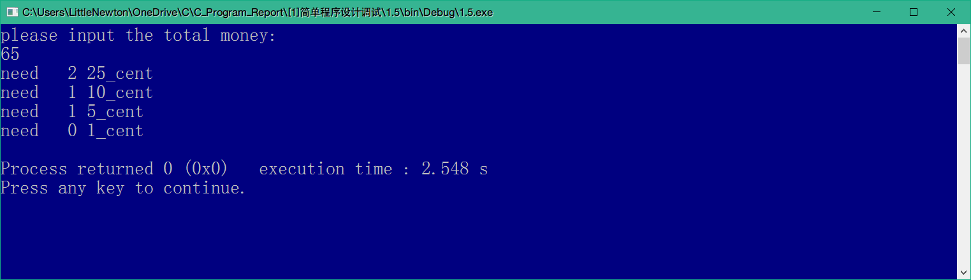

运行结果 3

# 五、实验总结

过程中，程序出错多次，跟着debug报告，一项一项进行排查，解决了一些错误。

纸上写代码是困难的，因为没有编译器提示错误。

用规范的代码格式，可以避免出很多错误，并且可以使debug的时间少很多。

# 六、参考文献

[1]谭浩强，C 程序设计[M] (第四版)．北京：清华大学出版社，2010年6月（中国高等院校计算机基础教育课程体系规划教材）

[2]谭浩强，C 程序设计题解与上机指导( 第三版 ) ，北京：清华大学出版社，2005年7月（新世纪计算机教育丛书）

# 七、教师评语